Mycene
Deze stad ligt in het centrum van het noord oostelijke deel van de Peloponnessos. Een gebied dat wordt aangeduid met de naam Argos of Arkadië. De opperkoning van Argos huist in Mycene. De stad was ooit gesticht door Perseus, grootvader van Eurystheus en overgrootvader van Herakles. In het paleis van Mycene zetelt Eurystheus. Hij zit op de troon die oorspronkelijk, volgens Zeus’ initiële plan, voor Herakles was bedoeld.
Hoe moeten we ons de politieke structuur van het Oude Griekenland voorstellen? Een beknopt beeld. De Grieken kenden geen landen of nationaliteiten zoals wij die nu kennen. Steden waren machtscentra, plaatsen waar veel handel werd gedreven. Het waren stadstaten; Athene, Mycene, Sparta enz. Binnen een bepaald geografisch gebied, een gebied waar steden veel handel met elkaar dreven, ontstonden al snel handelsbondgenootschappen. Steden verbonden zich met elkaar. Eerst economisch, maar daarna ook politiek en militair. Elke stad werd meestal geregeerd door een koning. Binnen een bondgenootschap of gebied koos men voor een opperkoning aan wie alle koningen van de steden met wie ze samen werkten, trouw zwoeren. In Argos stond eerst de stad Argos centraal, later Mycene. In Attika was Athene het centrum en in Thessalië was dit Iolkos.
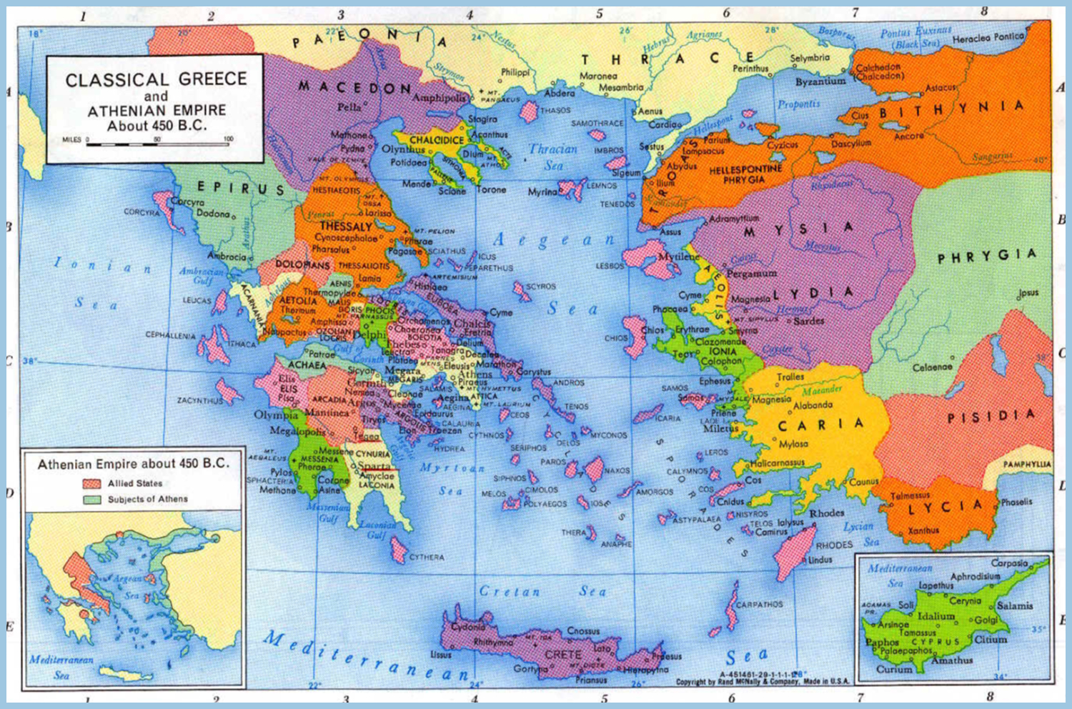
Klassieke Griekenland

